合同编号：

修缮工程施工合同

项目名称：河南大学明伦校区室外球场维修改造项目

委托方（甲方）：河南大学

受托方（乙方）：河南振先建设有限公司

签订时间：2024年12月16日
签订地点：河南大学
履约期限：5年零60日历天

河南大学招标办制
修缮工程施工合同
甲方：河南大学
乙方：河南振先建设有限公司
依照《中华人民共和国民法典》、《中华人民共和国建筑法》及其他有关法律法规，遵循平等、自愿、公平和诚实信用的原则，双方就本零星修缮工程施工事项协商一致，订立本合同。
第一条工程名称、地点
1、工程名称：河南大学明伦校区室外球场维修改造项目
2、工程地点：河南大学明伦校区
第二条工程内容及承包方式
1、工程内容：设计图纸和发包内容及技术要求中所包含的全部工作内容，主要有： 6个篮球场、9个排球场、运动场灯光、运动场围网等。
2、承包方式：工程总价（中标价+变更及签证价）承包。
第三条工程工期
1、合同工期：60总日历天，自甲方书面通知进场之日起开始计算工期，且必须在2025年3月31日前全部完成。
2、如遇人力不可抗拒自然因素及甲方确认的情况后，则顺延工期，但不增加费用。
第四条工程质量
按照国家的现行建筑安装工程施工及验收规范和建筑安装工程质量验评标准，质量等级为合格，工程验收时需提供CMA或CNAS资质检测机构出具的场地样块检验检测合格报告。
第五条合同价款
工程中标价为3566000.00元，其中含暂列金额100000元。工程实际价款最终按审计结果为准并进行结算。
第六条材料供应
全部材料由乙方自采自供，施工中承包方采购的主要材料需经监理方及甲方认可后方可使用，监理方及甲方的认可并不免除乙方的产品质量责任。施工前提供样品。
第七条双方权利和义务
1、甲方权利与义务：
（1）甲方驻工地代表姓名： 张雨、梁华 负责与乙方联系与协调。甲方派驻的工地代表应当严格遵守甲方廉洁自律规定，不得收受或变相收受乙方贿赂或变相贿赂，不得与乙方有利益往来。
（2）甲方驻工地代表职责：监督工程质量、工程进度，有权对施工场地、施工工序等进行检查，发现施工材料，工程质量等不合格，可以下整改通知书，限期整改，未在期限整改的有权解除合同。
（3)甲方发现承包的建设工程转包、分包给第三方，或以内部承包的形式非法转包、分包，或者挂靠、出借资质给第三方承包本项目工程，有权解除合同，并限制参加学校五年内任何招标项目。
（4）负责办理工程变更、签证及工程款支付的相关手续等与本工程相关的一切事宜。
（5）甲方有权要求乙方更换其认为不称职的项目经理或重要的工程技术人员；但乙方更换项目经理或重要的工程技术人员须经甲方书面同意。
（6）甲方协调向乙方提供施工用水、用电（提供电源，费用由乙方挂表交纳），但产生的水电费用由乙方承担；乙方同意甲方在支付工程款时直接扣除。
（7）甲方有权对乙方施工人员的工资发放进行调查和监督，如乙方出现拖欠工资的情况，有权要求乙方限期纠正和整改。
2、乙方权利和义务：
（1）乙方驻工地代表姓名（项目经理）： 刘炯 ；职责：负责乙方施工中的所有工作，并保证项目团队成员按时到场，服从采购人管理，依法依规完成施工任务，项目经理每周不少于5天在现场负责工程进度，若因事不在现场，应提前通知发包方，并征得发包方的同意。抽查时项目经理不在岗者，每次按2000元予以处罚。
（2）乙方按甲方通知要求时间进场施工，及时组织人员按合同约定的工程内容进行工程施工。乙方不得将该工程转包或分包，服从监理方、甲方的监督管理。
（3）乙方严格按施工图纸（如有）、施工组织设计和施工规范及技术要求进行施工，确保合同约定的工程质量；保质、保量、按期完成任务。如因乙方自身原因造成的质量不合格，一切返工费用及造成的损失均由乙方负责。
（4）乙方应保证安全文明施工，按甲方要求做到工完场清；乙方应严格执行国家有关安全操作规程，做好安全防护工作，在未正式移交甲方前，发生的一切安全事故和人身及财产损失，均由乙方自行承担责任全部赔偿责任。如因此造成甲方损失的，甲方有权向乙方进行全额追偿。
（5）乙方保证工程按期竣工，如因工期拖延造成所发生费用的由乙方全部负责；乙方同时负责成品保护的日常维护工作并承担费用。施工现场内的水电管线及水电费用由乙方自行承担，发生的水电费用由乙方同意按甲方规定在甲方支付工程款时直接扣除。
（6）乙方如不能够按甲方和合同要求进行工程施工,导致甲方工程拖延超过一个月的,甲方有权解除合同及终止本协议，并要求赔偿损失；乙方除不可抗力因素外,不得私自终止本协议。否则，除乙方应向甲方支付工程总价款30%的违约金外，对因此造成甲方的损失还应予以赔偿。
（7）乙方应当严格遵守国家法律法规及党规党纪和甲方廉洁自律规定，不得与甲方人员及甲方工地代表有不正当的利益往来，不得向甲方人员及甲方工地代表进行乙方贿赂或变相贿赂，不得与工程监理方有不正当利益往来。
第八条付款方式
甲方不支付工程预付款，工程竣工验收合格后，甲方先按工程（中标价-暂列金额）的80%作为工程进度款支付给乙方，待审计结束后付至审计总额的97％，剩余3%留作质保金。
该工程质保期： 5 年，自工程竣工验收合格之日起计算；质保期满后确无质量问题和违约责任的，质保金一次无息付清。
每次付款时，乙方必须按照国家税法等相关规定提供真实、合法的发票，合同有预付金额的，乙方应向甲方提供相等金额的收款依据。若因乙方提供虚假发票，对甲方造成处罚或损失的，所有损失由乙方全部承担，发票上记载的款项甲方有权不再支付，从工程款中扣减。
第九条工程结算方式
清单计价
1、工程竣工验收合格后，根据甲、乙双方确认的工程内容编制竣工结算。
2、施工过程中除合同中的承包内容外所发生的工程变更和签证，变更及签证内容以甲方书面通知的内容为准。变更及签证单中已明确单价的按单价乘以核定后的工程量计算费用，该部分结算时不再下浮。
3、工程变更和签证按照以下约定处理：（1）已标价工程量清单或预算书有相同项目的，按照相同项目单价认定；（2）已标价工程量清单或预算书中无相同项目，但有类似项目的，参照类似项目的单价认定；（3）不属于以上两种情况的，依据现行的《建设工程工程量清单计价规范》(GB50500-2013)及《河南省房屋建筑与装饰工程预算定额》（HA 01-31-2016）、《河南省通用安装工程预算定额》(HA 02-31-2016)、《河南省市政工程预算定额》（HAA1-31-2016）、施工当期《开封市工程造价信息》编制工程竣工结算，其他费用按规定计取，乙方编制的该部分工程竣工结算按投标时的优惠比。其中如造价信息中没有的主材价格甲方进行认价，认价主材不再下浮。
第十条竣工验收
工程完工后经施工单位自检合格并提出验收申请，由甲方组织竣工验收；竣工验收合格后，甲方按合同约定办理工程款申请支付手续。乙方在验收后30日历天内编制工程竣工结算并交给项目单位送交进行审计，双方一致同意以审计机构审计的金额作为双方最终结算金额。
第十一条工程质量保修期、保修范围和内容：
1、保修期： 5 年。
2、保修范围、内容：招标文件（或谈判表）中所包含的全部工作内容。
3、属于保修范围内容的项目，乙方应当在接到保修通知之日起4小时内派人到现场查看并维修，一万元以内的中小维修应在48小时内一次性保修合格，较大维修需在接到保修之日起7日内保修合格。乙方不在约定期限内派人维修或维修不力的，甲方可以委托或聘请第三方进行维修，所产生的费用，乙方同意按甲方确认的费用在质保金中直接予以扣除，如维修费用超出质保金数额，甲方有权向乙方追偿。由于乙方质量缺陷引起的人身和财产损失，乙方负责维修并承担全部赔偿责任。
4、发生紧急抢修事故的，乙方在接到事故通知后，应当立即到达事故现场抢修。若不派人前来维修，乙方同意按本条第3款维修方式执行，所产生的一切责任、后果均由乙方全部承担。
5、保修期内的保修费用由产生保修费用由乙方承担，超过质保期内的维修责任按市场价格由甲方支付，但是如果是因乙方施工质量问题引起的维修工程由乙方免费维修。
6、质量保修完成达到合格后，由甲方组织验收。
第十二条乙方联系方法
1、乙方提供如下联系人和地址
公司名称：河南振先建设有限公司 社会信用代码：91411300MA44AUHQ5X
地址：河南省南阳市卧龙区陆营镇中心大街168号
联系人：宋振先 电话：0377-61557788
开户行银行账号：中国建设银行股份有限公司南阳卧龙路支行、41050175863700000187
2、甲方通过书面形式将任何通知寄送上述地址，自寄出后无论乙方签收或拒收，乙方对此认可同意；
3、乙方若更换联系人和地址须于7日前书面通知甲方，并得到甲方认可；否则，甲方以本条款约定的联系人和地址向乙方送达文件时，无论乙方是否签收均视为乙方已收到。
第十三条违约与责任：
1、因乙方原因造成的工期延误，每超过合同工期一天，按2000元/天向甲方支付违约金（按天数累计计算），该违约金甲方有权从合同总价款中扣除；超过一个月以上的，除按上述违约金执行外，甲方有权单方解除合同；同时，乙方应承担因工期延误给甲方造成的所有损失。
2、乙方禁止将承包的建设工程转包、分包给第三方，或以内部承包的形式非法转包、分包，或者挂靠、出借资质给第三方承包本项目工程，出现以上情形的，甲方有权解除该合同并要求乙方承担合同总价款的30%的违约金，同时乙方应承担甲方为此支出的诉讼费、差旅费和律师费等损失；若乙方没有及时足额支付违约金及甲方为此支出的诉讼费、差旅费和律师费等损失，甲方有权直接在支付工程款时将违约金和损失等予以扣除。
3、因无法抗拒力或不可预见的客观情况影响而造成的工期延误，经甲方同意后，乙方可以顺延工程免于承担违约责任。
4、由于乙方原因受到甲方、监理方或政府相关执法监督部门的停工、返工处罚，工期不予顺延。
5、若施工质量不符合国家质量验收规范，乙方施工单位应无条件返工至合格，并经甲方验收认可；若乙方返工时，延误合同工期的，乙方同意按本条第1款约定内容承担违约责任。
6、工程经竣工验收合格、乙方不存在违约责任的情形下，甲方未按照本合同约定付款方式支付工程款，每逾期一日，未付工程款甲方按照本合同订立时中国人民银行授权全国银行间同业拆借中心公布1年期贷款市场报价利率（LPR）向乙方支付逾期利息。
第十四条争议处理
双方因履行合同产生争议的，应协商解决；如协商不成的，任何一方均可向本合同工程所在地的人民法院提起诉讼。
第十五条生效
1、本合同未尽事宜，由双方协商解决，另行签订补充协议，补充协议与本合同具有同等法律效力。
2、本合同自双方签字盖章后生效；合同壹式捌份，甲方执陆份、乙方执贰份，具有同等法律效力。
3、合同未约定的事项参考招标文件执行。
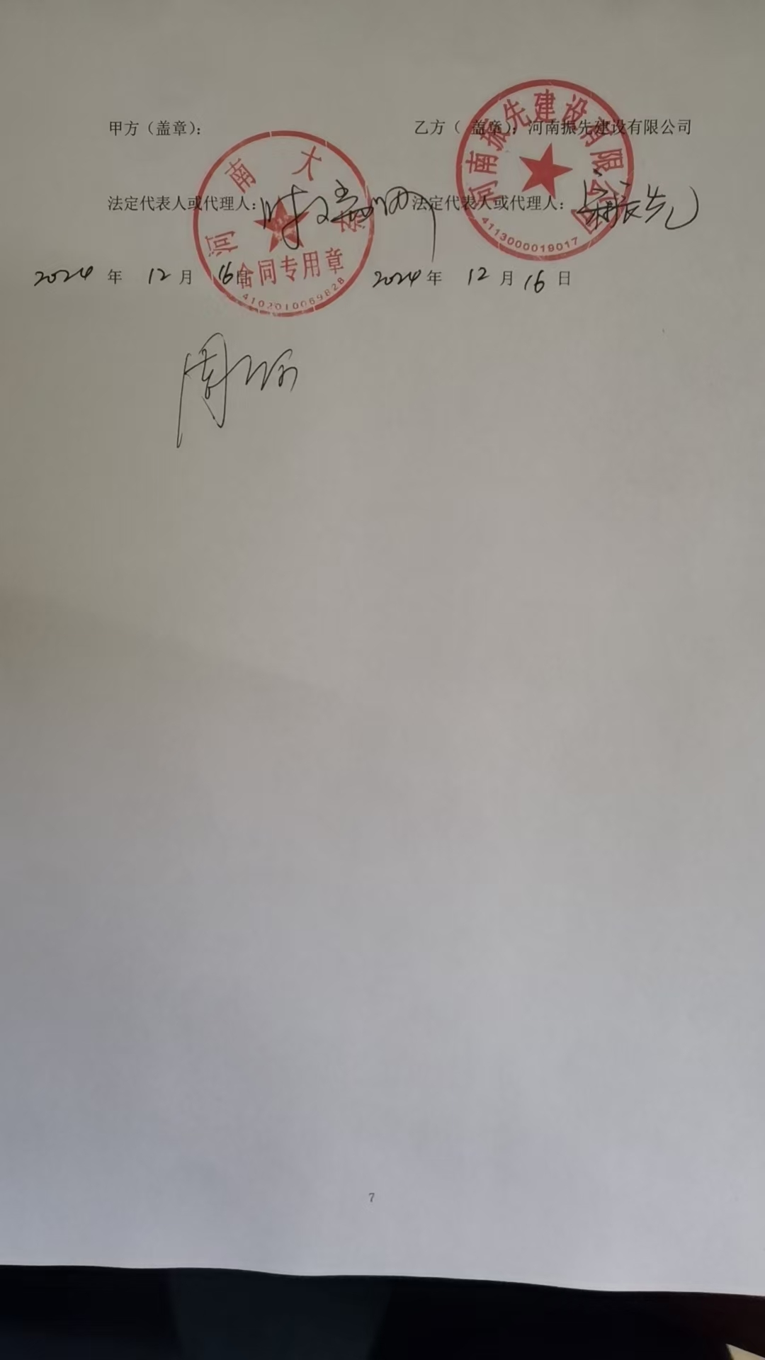

工程质量保修书

发包人（全称）：河南大学
承包人（全称）：河南振先建设有限公司
为保证河南大学明伦校区室外球场维修改造项目在合理使用期限内正常使用，发包人承包人协商一致签订工程质量保修书。承包人在质量保修期内按照有关管理规定及双方约定承担工程质量保修责任。
一、工程质量保修书范围和内容：质量保修范围包括有防水要求的卫生间、给水管道、设备安装和装修工程，以及双方约定的其他项目。具体质量保修内容双方约定如下：
按双方合同约定，由承包人承包的工程范围均属于保修范围。
二、质量保修期：（按国家规定和投标承诺执行）质量保修期从工程实际竣工之日算起。单项竣工验收的工程，按单项工程分别计算质量保修期。
双方根据国家有关规定，结合该工程具体约定质量保修期为 5 年；
其他项目保修约定如下：/
质量保修期自工程竣工验收合格之日起计算。
三、质量保修责任
1、属于保修范围和内容的项目，承包人应在接到修理通知之日起后4小时内派人到现场查看并维修，一万元以内的中小维修应在48小时内一次性保修合格，较大维修需在接到保修之日起7日内保修合格。承包人不在约定期限内派人修理，发包人可委托其他人员修理，保修费用从质量保修金内扣除。
2、发生须紧急抢修事故，承包人接到事故通知后，应立即到达事故现场抢修。
3、如承包人接发包人通知后，拒绝或怠于行使维修义务，发包人有权委托第三人进行维修，维修费用可直接从质保金中扣除。
4、对于涉及结构安全的质量问题，应当按照《房屋建筑工程质量保修办法》的规定，向当地建设行政主管部门报告，采取安全防范措施；有原设计单位或者具有相应资质等级的设计单位提出的保修方案，承包人实施保修。
5、质量保修完成后，由发包人组织验收。
四、保修费用由造成质量缺陷的责任方承担。
五、承包方联系方法
